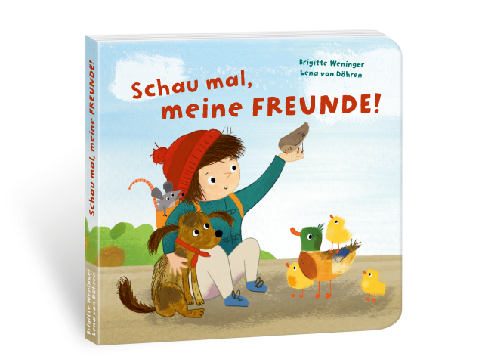

Brigitte Weninger / Lena von Döhren: Portugiesisch
Schau mal, meine Freunde! Português

NordSüd Verlag 2019

(Cover) | Schau mal, meine Freunde! | Olhem, amigos!
(U4-Text) | Anna will ihre Tierfreunde im Park besuchen. Aber wo verstecken sie sich?  Ein fröhliches Buch mit liebevollen Details für kleine Entdecker. | Anna quer visitar seus amigos animais no parque. Mas onde eles estão escondidos?  Um livro divertido, cheio de detalhes ternos, para os jovens exploradores e exploradoras.
(S. 2) | Anna will in den Park gehen.  Wo ist der Rucksack?  Wo ist die Jacke?  Wo ist der Schuh? | Anna quer ir ao parque.  Onde está a minha mochila?  Onde está o meu casaco?  Onde está o meu sapato?
(S. 4) | Anna hüpft zum Teich.  Wer wartet dort auf sie? | Anna corre até a lagoa.  Quem a espera lá?
(Klappe S. 5) | QUA-QUA!  Guten Tag, liebe Entchen! | QUÁ-QUÁ!  Bom dia, queridos patinhos!
(S. 6) | Anna läuft weiter.  Wer ist da hinter den Büschen? | Anna continua o seu passeio.  Quem está atrás dos arbustos?
(Klappe S. 7) | WAU-WAU!  Hallo, kleiner Hund! | AU-AU!  Olá, cãozinho!
(S. 8) | Anna sieht ein Erdloch beim Zaun.  Wer wohnt da? | Anna vê um buraco perto da cerca.  Quem mora aqui?
(S. 9) | PIEP-PIEP!  Huhu, kleine Maus! | MI-MI!  Olá, ratinho!
(S. 10) | Anna geht weiter zum Blätterhaufen.  Wer raschelt darin? | Anna se inclina perto de um monte de folhas.  Que barulho é esse?
(Klappe S. 11) | SCHNUFF-SCHNUFF!  Hey, kleiner Igel! | HIN-HIN!  Oi, ouriço!
(S. 12) | Anna hört etwas im Baum.  Wer flattert da herum? | Anna ouve um barulho dentro da árvore.  Quem está batendo as asas por aqui?
(Klappe S. 13) | PIEP-PIEP!  Hallo, ihr Spatzen! | FIU-FIU!  Olá, pardais!
(S. 14) | Jetzt hat Anna auch Hunger bekommen.  Aber der Rucksack ist leer … | Agora a Anna também está com fome.  Mas a mochila está vazia...
(geschlossene Klappe S. 15) | ANNA! ANNA! | ANNA! ANNA!

Übersetzung: Bianca Zanini

www.buchstart.ch

Koordination der Übersetzungen: Interbiblio in Zusammenarbeit mit Bibliomedia und SIKJM

